**Protokol z předmětu FSI**

**Autor:** Tomáš Janoušek

**Cíl semestrálního projektu**

Cílem tohoto protokolu je vytvořit si přehledný záznam ze cvičení, který poté může být využit jako efektivní studijní materiál ke zkoušce z předmětu FSI. Současně je to také nezbytný aspekt pro získání zápočtu.

# Cvičení 1

Nastavení vzorkování – obvykle nutné změnit, protože automatické nastavení není vhodné.

Model settings -> Solver -> Solver settings -> max step -> 1e-3

Příklad 1)

Cílem tohoto příkladu bylo simulační modelování nouzového brzdění dopravního prostředku (viz Obr. 1).

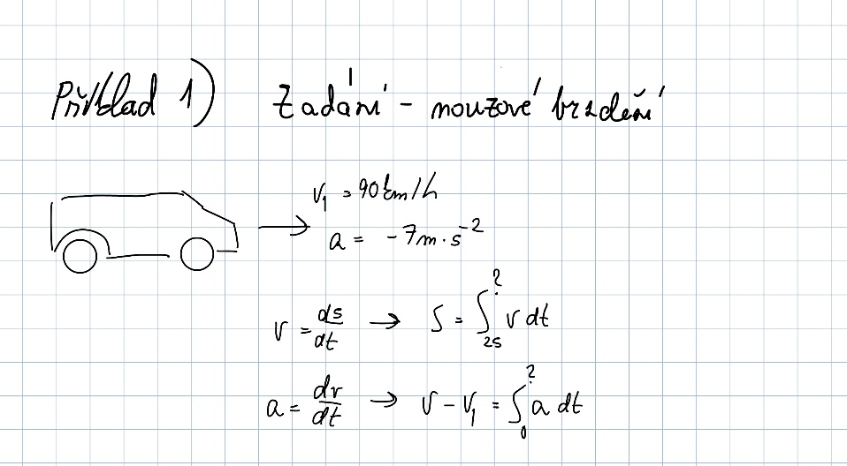

Obr. 1: zadání příkladu

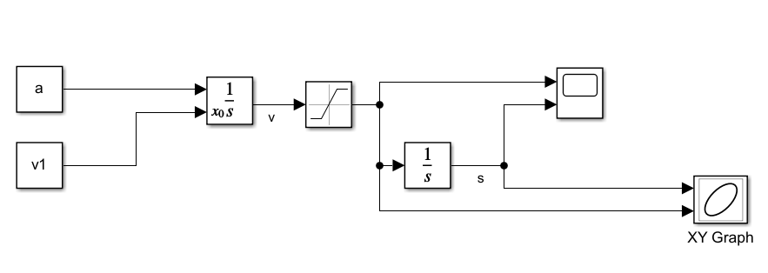

Obr. 2: Simulační model v prostředí Simulink

Výstupy modelu pro zadané vstupy je možné vidět na obrázcích č. 3 a 4. Zajímavé zjištění je možno pozorovat na Obr. 4 (graf závislosti rychlosti na dráze). Z tohoto grafu vyplývá, že pět metrů před úplných zabrzděním je rychlost stále relativně vysoká (cca 30 km/h).

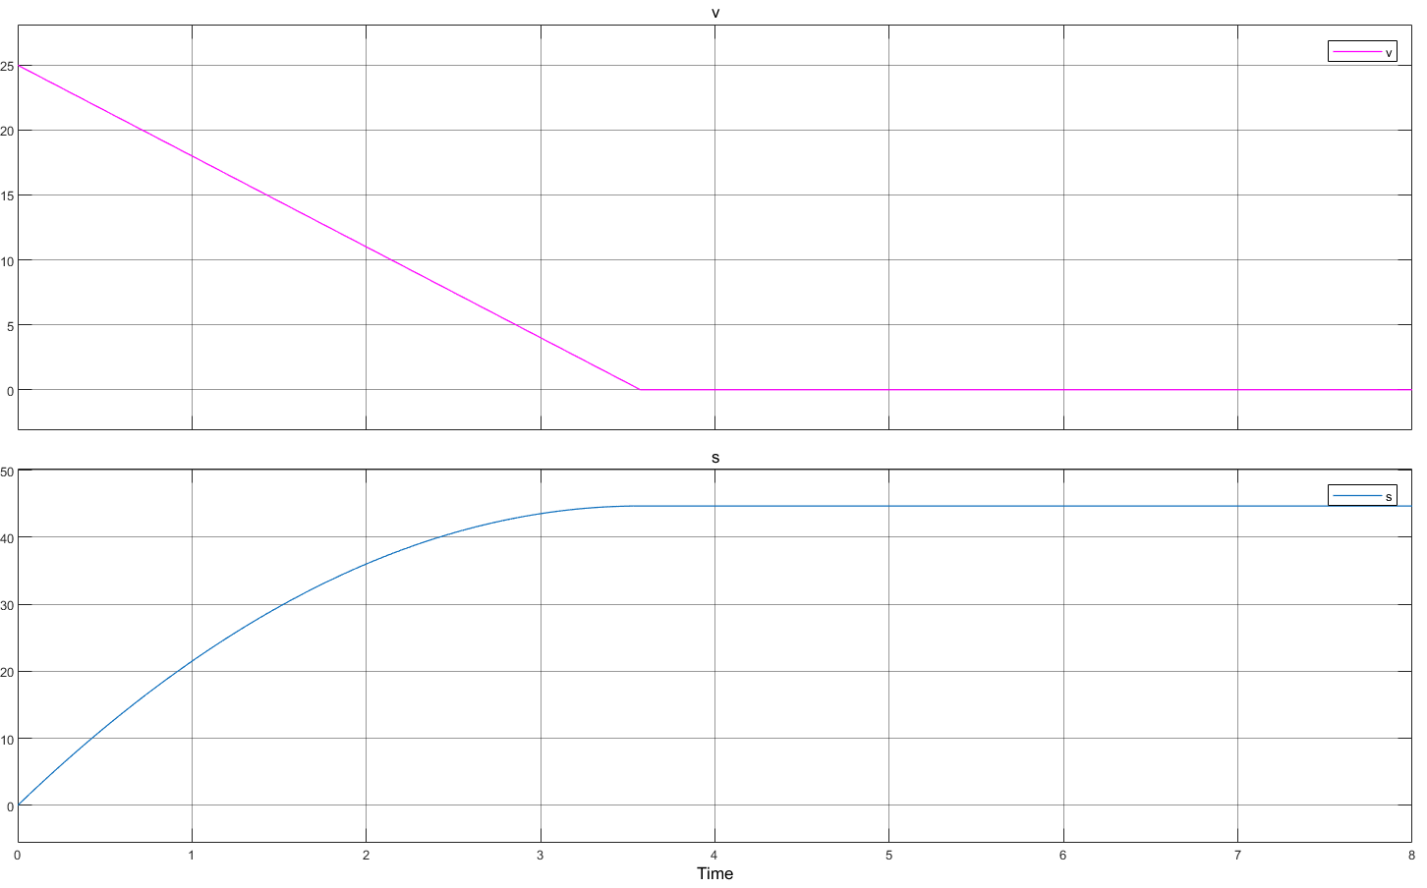

Obr. 3: Grafy zobrazující závislost rychlosti a dráhy na čase.

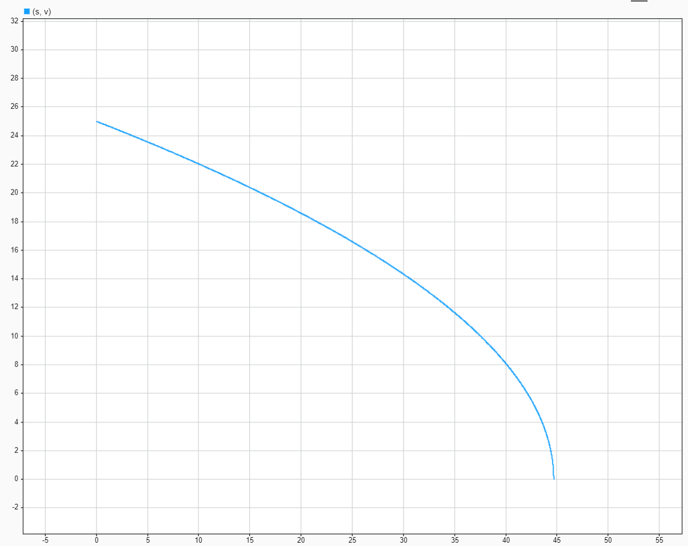

Obr. 4: Graf závislosti rychlosti na dráze.

# Cvičení 2